|  |
| --- |
|  |

|  |  |  |  |  |  |  |
| --- | --- | --- | --- | --- | --- | --- |
| Deze lijst en vragenlijst graag ingevuld inleveren op de praktijk: | | | | |  |  |
|  |  |  |  |  |  |  |
| **Naam:** |  |  |  |  |  |  |
| **Geboortedatum:** |  |  |  |  |  |  |
| **Afspraak bij:** |  |  |  |  |  |  |
|  |  |  |  |  |  |  |
| **Bloeddruk** | **Dagdeel** | **Bovendruk** | **Onderdruk** | **Pols** |  | **Bijzonderheden** |
| Dag 1 | ochtend: 1e |  |  |  |  |  |
|  | 2e |  |  |  |  |  |
|  | 3e |  |  |  |  |  |
|  | avond: 1e |  |  |  |  |  |
|  | 2e |  |  |  |  |  |
|  | 3e |  |  |  |  |  |
|  |  |  |  |  |  |  |
| Dag 2 | ochtend: 1e |  |  |  |  |  |
|  | 2e |  |  |  |  |  |
|  | 3e |  |  |  |  |  |
|  | avond: 1e |  |  |  |  |  |
|  | 2e |  |  |  |  |  |
|  | 3e |  |  |  |  |  |
|  |  |  |  |  |  |  |
| Dag 3 | ochtend: 1e |  |  |  |  |  |
|  | 2e |  |  |  |  |  |
|  | 3e |  |  |  |  |  |
|  | avond: 1e |  |  |  |  |  |
|  | 2e |  |  |  |  |  |
|  | 3e |  |  |  |  |  |
|  |  |  |  |  |  |  |
| Dag 4 | ochtend: 1e |  |  |  |  |  |
|  | 2e |  |  |  |  |  |
|  | 3e |  |  |  |  |  |
|  | avond: 1e |  |  |  |  |  |
|  | 2e |  |  |  |  |  |
|  | 3e |  |  |  |  |  |
|  |  |  |  |  |  |  |
| Dag 5 | ochtend: 1e |  |  |  |  |  |
|  | 2e |  |  |  |  |  |
|  | 3e |  |  |  |  |  |
|  | avond: 1e |  |  |  |  |  |
|  | 2e |  |  |  |  |  |
|  | 3e |  |  |  |  |  |
|  | | | | | | | | |

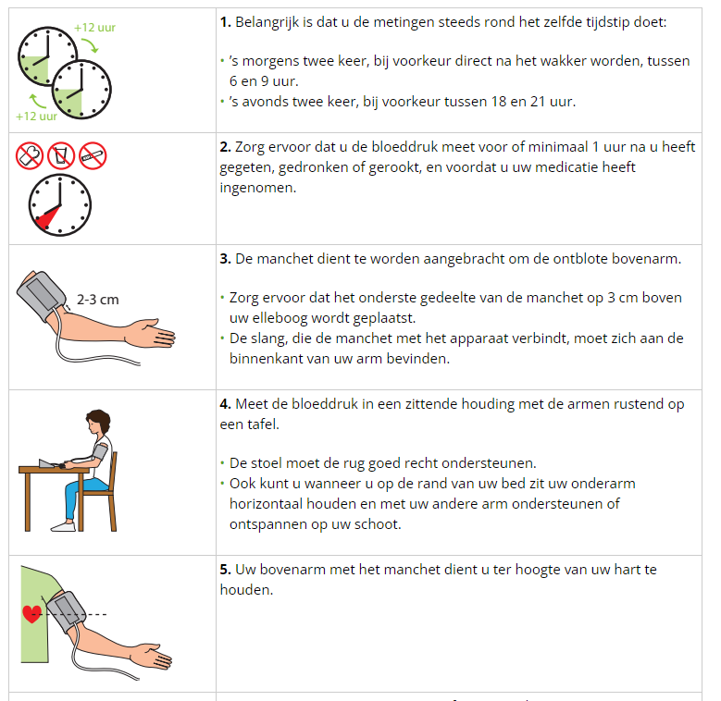

 drie



‘s avonds drie keer, bij voorkeur tussen 18 en 21 uur.

Met de slang naar beneden.

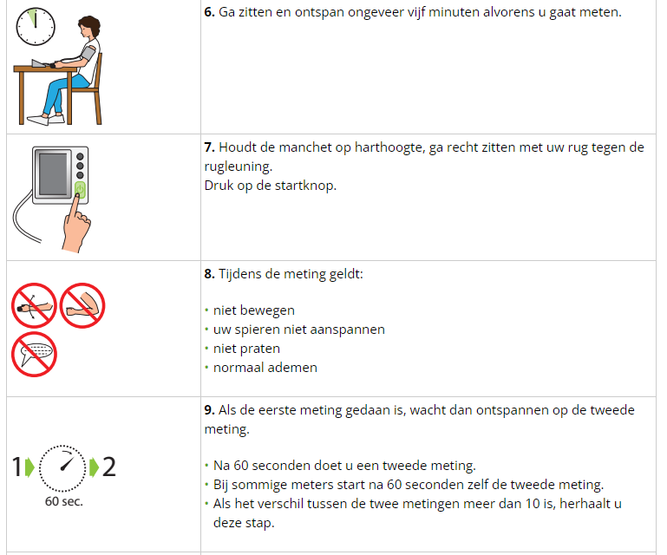

Zet beide voeten naast elkaar op de grond.



Herhaal de meting drie maal opeenvolgend met 30-60 seconden pauze

Na iedere meting.

30-60 sec